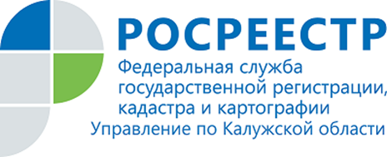
ПРЕСС-РЕЛИЗ
07.10.2020

Новые контакты Калужского Росреестра
Контактные телефоны Управления Росреестра по Калужской области по основным вопросам деятельности ведомства:
- 8(4842) 54-59-79 и 8(4842) 50-60-44
по вопросам государственного кадастрового учета и государственной регистрации недвижимости;
- 8(4842) 57-63-96
по вопросам государственного земельного надзора и нарушения земельного законодательства;
- 8(4842) 54-04-02
по вопросам геодезии, картографии, землеустройства и кадастровой оценки недвижимости.
Режим консультирования:
ПН-ЧТ с 09:00 до 17:00
ПT с 09:00 до 16:00
Обед: с 13:00 до14:00
СБ, ВС– выходные

Об Управлении Росреестра по Калужской области

Управление Федеральной службы государственной регистрации, кадастра и картографии (Росреестр)
по Калужской области является территориальным органом федерального органа исполнительной власти, осуществляющим функции по государственной регистрации прав на недвижимое имущество и сделок с ним, государственному кадастровому учету недвижимого имущества, землеустройства, государственного мониторинга земель, а также функции по федеральному государственному надзору в области геодезии и картографии, государственному земельному надзору, надзору за деятельностью саморегулируемых организаций, организации работы Комиссии по оспариванию кадастровой стоимости объектов недвижимости. Осуществляет контроль за деятельностью подведомственного учреждения Росреестра - филиала ФГБУ «ФКП Росреестра» по Калужской области по предоставлению государственных услуг Росреестра. Исполняющая обязанности руководителя Управления Росреестра по Калужской области – Людмила Владимировна Димошенкова.
http://rosreestr.ru/
Контакты для СМИ:
40_upr@rosreestr.ru, Melnikova@r40.rosreestr.ru
248000, г. Калуга, ул. Вилонова, д. 5
+7(4842) 56-47-85 (вн.123), 56-47-83

